Как

**ПЕЧЕНЬ – повышенная нагрузка на печень (активно расходуется важное вещество гликоген**

**ОБМЕН ВЕШЕСТВ – возможны развитие диабета, появление кофеиновой зависимости, задержка роста и нарушение гормонального фона**

**ПОЧКИ – кофеин как мочегонное увеличивает нагрузку на почки**

**СЕРДЕЧНО-СОСУДИСТАЯ СИСТЕМА – тахикардия, аритмия**

**ПИЩЕВАРИТЕЛЬНАЯ СИСТЕМА – передозировка таурина дает боли в животе, риск развития язвенной болезни, а кофеин может провоцировать диарею**

**ИМУННАЯ СИСТЕМА – возможны аллергические реакции на компоненты (например, на витамины группы В)**

**Энергетические напитки способны нанести непоправимый вред организму, особенно если он до конца еще не сформировался.**

**Основным тонизирующим компонентом энергетиков является кофеин синтетического происхождения. Если эти напитки безалкогольные, это ещё не значит,**

**что они безопасные.**

**НЕРВНАЯ СИСТЕМА – нервозность, депрессивное состояние, головные боли, мигрени, тревожность, бессонница**

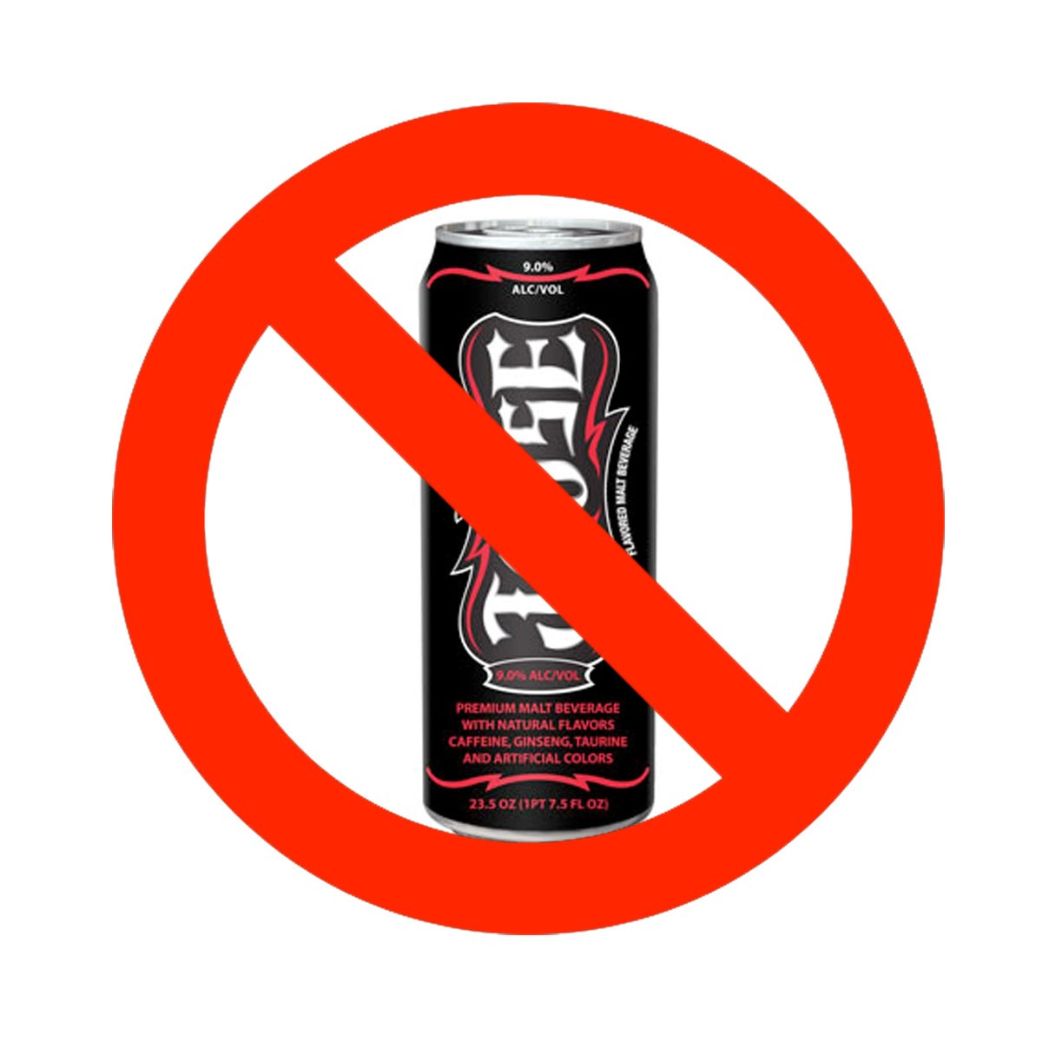

**ПРИДЕЖИВАЙТЕСЬ ЗДОРОВОГО ОБРАЗА ЖИЗНИ!**

**ВЫВОД! Никакой «дополнительной энергии» энергетические напитки не содержат, а лишь черпают запасы из вашего организма, тем самым истощая его.**

**Об этом важно помнить подросткам, которые нередко прибегают к такому своеобразному «допингу» с целью повышения работоспособности в период экзаменов, а также для ощущения бодрости.**

**Чтобы решить проблему «нехватки энергии»,**

**достаточно выстроить нормальный режим учебы**

**и отдыха, соблюдать режим сна и питания,**

**быть физически активными.**

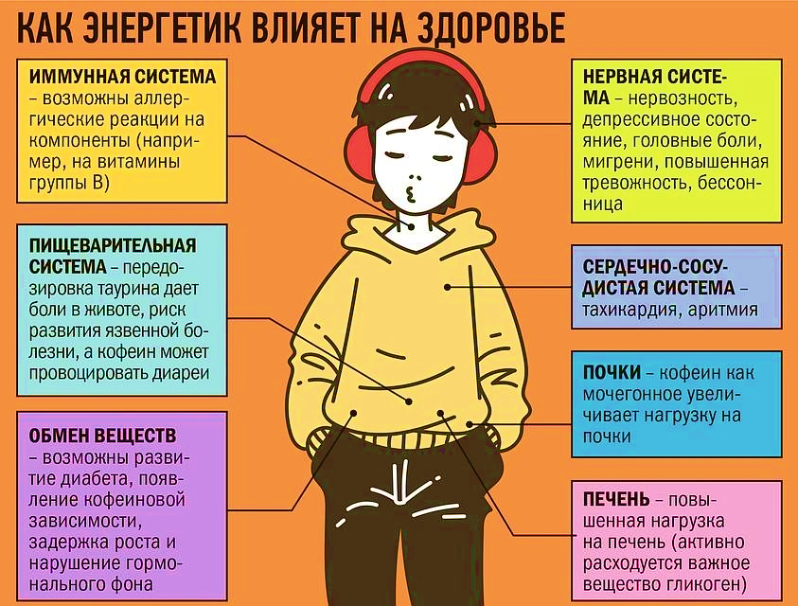

**КАК ЭНЕРГЕТИК ВЛИЯЕТ НА ЗДОРОВЬЕ ДЕТЕЙ**



**Республиканский центр общественного здоровья и**

**медицинской профилактики МЗЧР**

